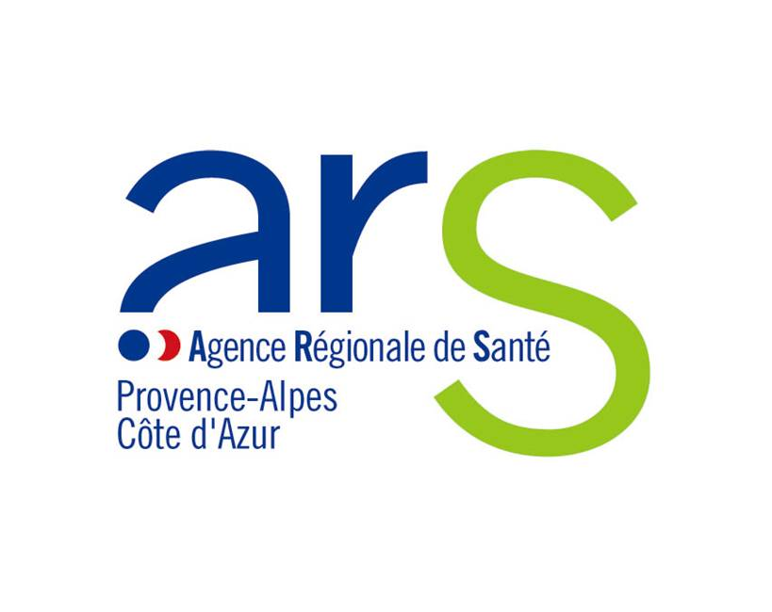

ARS PACA

Direction Santé Publique et Environnementale

APPEL à PROJETS pour la mise en place du dispositif régional de soutien aux politiques et aux interventions en prévention promotion de la santé 2017

PREAMBULE :
Les Agences Régionales de Santé (ARS) ont en charge le pilotage de la politique de santé sur leur territoire.

La loi de santé du 26 janvier 2016 les a réaffirmées dans ce rôle. Elle a aussi exprimé la nécessité de renforcer la promotion de la santé, la prévention et l’éducation pour la santé.

A ce titre, il est essentiel que chaque ARS puisse s’appuyer sur un dispositif régional de seconde ligne en capacité d’assurer des missions de soutien auprès des opérateurs pour concourir au développement d’une politique régionale à la hauteur des enjeux en termes de prévention.

De manière générale, dans la suite de ce texte, le dispositif régional de soutien aux politiques et aux interventions en prévention et promotion de la santé sera nommé le dispositif.

CAHIER des CHARGES
Cet appel à projets a pour objectif d’assurer le déploiement du dispositif en région PACA. Le cahier des charges précise les missions que devra assurer le porteur du projet.
- Les missions du dispositif régional de soutien aux politiques et aux interventions en prévention – promotion de la santé

Le dispositif aura une mission de soutien avec pour objectif de contribuer à l’amélioration de la qualité des actions et des pratiques en prévention et promotion de la santé (PPS) et d’appuyer l’ARS dans la mise en œuvre de la politique publique de PPS.
Le soutien apporté par le dispositif pourra concerner trois domaines :

  - l’amélioration de la qualité des interventions en PPS ;
  - le renforcement des capacités des acteurs ;
  - l’appui aux ARS.

- L’amélioration continue de la qualité des interventions en PPS

Pour contribuer à l’amélioration de la qualité des actions, le dispositif régional :

- proposera un service de conseil soutenu en méthodologie de projets comprenant l’appui à l’évaluation des actions locales :

Le conseil en méthodologie de projets s’entend de l’aide ponctuelle apporté à un acteur de terrain à un accompagnement plus soutenu pour mener un projet d’envergure. Le dispositif pourra proposer ce type d’accompagnement notamment pour des projets dits « complexes ».

L’évaluation de projets en promotion de la santé est à développer de manière significative. Le dispositif régional devra proposer aux acteurs de terrain des outils-ressources, une aide et un accompagnement à l’évaluation voire des formations dédiées sur ce thème dans l’objectif de contribuer au développement de leur capacité dans ce domaine.

Le conseil en méthodologie de projets nécessite des compétences et des techniques spécifiques. Pour assurer sa qualité, il doit s’appuyer sur les référentiels et les synthèses de littérature à disposition.
C’est aussi un moyen de favoriser des collaborations et d’aider au développement d’actions en promotion de la santé portant sur l’ensemble des déterminants de la santé et portées par l’ensemble des acteurs et/ou institutions souhaitant mettre en place de telle politique.

Dans le cadre des Contrats Pluriannuels d’Objectifs (CPO) signés par l’ARS à partir de 2017 avec des opérateurs en PPS, le dispositif pourra être sollicité de manière spécifique afin apporter un soutien méthodologique particulier à certains d’entre eux, identifiés par l’ARS dans le cadre du suivi de ses CPO.

- s’impliquera dans le transfert de connaissances en mettant à disposition un accompagnement à la mise en œuvre

Le dispositif jouera un rôle d’interface entre le monde de l’expertise, de la recherche et les acteurs de terrain, dans un objectif de transfert de connaissances. Il s’agira de traduire les données issues d’études et de l’expérience afin de les rendre accessibles aux décideurs et aux acteurs de terrain pour en permettre l’intégration dans les interventions de santé publique (influence sur la prise de décision, modification des pratiques professionnelles ou organisationnelles,…). Le dispositif assurera également ce rôle d’interface dans la diffusion et la promotion des « données et actions probantes » en prévention promotion de la santé auprès des opérateurs.

Le dispositif assurera également ce rôle d’interface dans la diffusion et la promotion des « données et actions probantes » en PPS auprès des opérateurs.

Cette activité impliquera des liens avec Santé publique France, l’agence nationale de santé publique. Elle nécessite de :

- identifier les besoins en matière de connaissances ;
- repérer les sources de connaissances ;
- établir des partenariats et des collaborations avec les acteurs concernés ;
- avoir la capacité d’interpréter les données scientifiques ;
- avoir la capacité à accompagner les acteurs pour l’intégration des connaissances dans la pratique. Le transfert fait l’objet de stratégies différentes (diffusion, publication, formation, temps d’échanges ...).

- Participera à la remontée des données de terrain

La remontée des données de terrain vers l’ARS est utile pour avoir une vision globale des acteurs et des actions mises en œuvre sur un territoire, identifier les actions prometteuses et innovantes dans un objectif d’expérimentation (cf. soutien à l’innovation), valoriser les initiatives de terrain et pour favoriser la mobilisation d’acteurs/réseau sur certaines thématiques de santé.

Le dispositif régional devra mettre en place les modalités permettant ce recueil des données (organisation, processus, outils, analyse).

- S’engagera dans le soutien à l’innovation

Dans ce cadre, il s’agira aussi d’encourager la mise en œuvre d’actions innovantes et de leur évaluation. Pour cela, l’interaction avec le monde universitaire est souhaitable. Cette collaboration devra permettre au dispositif d’être force de proposition pour susciter l’expérimentation d’actions innovantes et prévoir leur accompagnement. Ce rapprochement avec les Universités sera aussi l’occasion pour le dispositif régional de jouer un rôle d’intermédiaire pour assurer les connexions entre ces dernières et les

actions de terrain (cf. : remontée des données de terrain) pouvant faire l’objet de recherches interventionnelles.
Pour cette activité, la vision interrégionale sera à privilégier.

Pour l’ensemble de ces missions, le dispositif pourra s’appuyer sur les ressources mises à disposition par Santé Publique France.

B- Le renforcement des capacités des acteurs

L’ARS PACA, dans le cadre de sa nouvelle stratégie régionale de prévention, a pour objectif la professionnalisation des opérateurs de la prévention.

Le dispositif développera un plan régional de formation en prévention et promotion de la santé en réponse aux besoins repérés en région. Il fera l’objet au préalable d’une étude des besoins territoriaux et des ressources locales (repérage des acteurs de l’offre de formation et de la méthodologie de projets). Il tiendra compte des problématiques identifiées dans le Programme Régional de Santé.
L’offre de formation devra être articulée avec celles des autres acteurs locaux de la formation notamment l’Université.
La pertinence du public à former devra être constamment interrogée et être en cohérence avec les priorités régionales de santé.
Pour mettre en place ses formations et s’assurer de la qualité des programmes proposés, le dispositif s’appuiera sur les outils, guides et référentiels qui existent en la matière.

Il est essentiel que les formations mises en place soient évaluées :

- en fin de formation, notamment sur le contenu de la formation et sa mise en forme
- plusieurs mois après la formation, sur le degré d’appropriation des connaissances transmises lors de la formation et sur leur mise en œuvre dans la pratique professionnelle (impact sur la modification des pratiques).

En outre, le développement des formations devra prendre en compte deux éléments-clés :

- afin de les rendre plus attractives, les formations proposées devront à terme, pour certaines, être diplômantes ou s’articuler avec des cursus de formations diplômantes. Les acteurs s’y engageront plus facilement s’ils peuvent les valoriser dans leur parcours professionnel ;
- afin d’en faciliter l’accès et favoriser l’inscription des participants, certaines formations devront être proposées à distance. Les solutions numériques comme les MOOCs (Massive Open Online Course⁾, le e-learning devront être davantage développées. Elles pourront être construites en partenariat avec Santé publique France, le CNFPT et l’EHESP.

C - L’appui à la mise en œuvre des orientations régionales

Pour déployer ses activités, il est nécessaire que le dispositif instaure une réelle coopération avec les décideurs régionaux et particulièrement l’ARS en charge de la politique de santé sur la région et plus particulièrement du PRS 2

Il ne s’agira pas de faire à la place de l’ARS ni d’évaluer ses politiques ; cette activité relevant de prestataires retenus par appels d’offre. Il s’agira de venir en appui de l’ARS.
L’intervention du dispositif pourra consister en (selon les besoins et sollicitations de l’ARS) :
- aide à la programmation régionale en fournissant par exemple des données probantes, en faisant remonter les données du terrain, en réalisant des diagnostics…;
- mise à disposition de protocoles d’interventions validées ayant fait la preuve de leur efficacité.

- Le fonctionnement du dispositif

Le champ d’intervention nécessite le respect de certains principes de fonctionnement :

- L’inscription des actions du dispositif régional dans une démarche intersectorielle

La santé est influencée par des facteurs et déterminants sociaux, environnementaux et économiques. Les activités du dispositif doivent donc s’adresser aux acteurs évoluant dans ces différents champs et secteurs et en particulier les élus et certains dispositifs existants tels les Contrats locaux de santé, les Ateliers Santé Ville, les Contrats territoriaux de santé….

- L’articulation du dispositif avec les autres structures

Les services proposés par le dispositif doivent se faire en complémentarité et en cohérence avec les actions des structures intervenant sur le territoire. Cela nécessite de les avoir identifiées au préalable et de connaître leurs actions.

- L’accessibilité des services à tous les acteurs de la région

Le dispositif régional veille à développer une offre de services accessible à tous les acteurs de proximité de la région. Il contribue ainsi à améliorer la couverture territoriale régionale et à lutter contre les inégalités territoriales, conformément aux orientations du projet régional de santé.

- La réalisation des interventions dans une logique de territoire

Le dispositif régional intervient en soutien des politiques territoriales sur la Promotion de la santé, sous le pilotage de l’ARS et en lien avec les collectivités territoriales.

Le fonctionnement opérationnel nécessite de prévoir les cinq fonctions suivantes :

- structurer l’organisation du dispositif ;
- définir des modalités de pilotage ;
- définir des processus de travail commun ;
- créer des outils communs notamment des bases de ressources documentaires disponibles en région
- élaborer un programme de travail.

- Le porteur et son projet

Le porteur assure la mise en place du dispositif, il est responsable de son fonctionnement, de la conduite de l’évaluation et de la remise du rapport d’activité.

Il doit avoir une expérience et une compétence avérée dans les domaines du conseil en méthodologie de projets, de diagnostic, de formation et d’évaluation.

Le dispositif proposé doit être d’envergure régionale et répondre au cahier des charges.

CADRAGE 2017

L’appel à projet est lancé début février 2017 et figure sur le site de l’ARS, pour un dépôt de dossier avant le 7 avril 2017.

Les opérateurs sont invités à présenter un projet répondant uniquement aux différents objectifs du cahier des charges.

Il est impératif d’utiliser les modèles COSA et AT sur le site de l’ARS et de constituer une demande de financement complète (COSA + annexe technique).

- L’annexe technique ARS 2017 (à laisser en format Word) NON SIGNE, NON SCANNEE
- Le document COSA sous format PDF NON SCANNE NON SIGNE

Votre dossier sera envoyé à l’adresse suivante : ars-paca-prevention-campagne@ars.sante.fr dès que possible et pour le 7 avril 2017, dernier délai.

Pour un bon acheminement des documents (COSA, annexe technique et bilan), ceux-ci ne doivent pas être scannés ni signés avant d’être envoyés ; par ailleurs, la taille maximale d’un message électronique ne doit pas dépasser 4 Méga-octets.

Il est fortement conseillé de garder la trace d’envoi de votre demande dans les délais.
Si vous n’avez pas reçu d’accusé de réception avant le 5 mai 2017, merci de contacter DE TOUTE URGENCE, et DANS TOUS LES CAS, l’équipe en charge des subventions avec la preuve de l’envoi du dossier complet.

Il convient de déposer un dossier pour les 6 mois d’activité 2017 à financer.
Il sera demandé un nouveau dossier pour l’année complète 2018, fin 2017.

CONSIGNES de REMPLISSAGE

Sur le COSA, ne pas cocher en haut à droite des pages l’ajout de projet (page 5 projet supplémentaire multi projets) ni de budget (page 9 (budget supplémentaire budget pluriannuel)
De manière générale, le COSA ayant un nombre limité de caractères, il convient d’y décrire le dispositif proposé synthétique et global

Par contre, l’ensemble des activités devra figurer de façon détaillée dans l’annexe technique.

Concernant la description des moyens humains et dépenses : En page 4 et 5 de l’annexe technique « Quels seront les moyens humains utilisés pour la réalisation du programme d’actions (hors charges de structure) », il faut décrire de manière détaillée les types d’intervenants ainsi que leurs affectations en ETP et mettre les montants correspondants pour l’année.
ANALYSE et SELECTION du DISPOSITIF

Le projet sera instruit dans sa globalité. Seront plus particulièrement analysés :
- Le respect du cahier des charges
- Le détail des activités prévues avec les moyens humains et matériels
- La cohérence et la pertinence des activités prévues au regard des attentes du cahier des charges
- Sur le budget : la cohérence du financement demandé et des activités prévues ainsi que le détail des charges.

Le dispositif sélectionné le sera pour 2017,2018, 2019 et 2020.

APRES la mise en ŒUVRE du DISPOSITIF

Vous devrez systématiquement fournir un compte rendu financier signé des activités déployées dans le cadre du dispositif ainsi qu’un rapport final d’activité et d’auto-évaluation (modèle fourni avec la notification si votre projet est retenu).

Il est rappelé que, dès l’élaboration du projet, l’évaluation doit être prévue et décrite.

SUIVI/EVALUATION/CONTROLE

L’ARS peut procéder ou faire procéder à une évaluation du déploiement du dispositif.

L’ARS peut également procéder au contrôle de bon usage des fonds, sur la base des documents produits. En fonction des éléments fournis, il pourra vous être demandé de justifier les dépenses mentionnées au compte rendu financier, ou d’expliciter un éventuel écart entre l’activité prévisionnelle et l’activité réalisée.
La subvention est attribuée pour la mise en œuvre du dispositif décrit dans le projet.
Il peut vous être demandé de reverser tout ou partie de la subvention qui n’aurait pas été utilisée conformément à son objet.

Une analyse de la situation financière de votre structure pourra également être effectuée par les services compétents de l’agence.

ANNEXES :

- Dossier COSA
- Annexe technique 2017

